

Programa de entrenamiento en epidemiología de campo

Módulo 2

Nivel Frontline

**Visualización de datos: gráficos y mapas**

**Unidad 3 – Parte 2**

Objetivos de aprendizaje

* Resumir los datos a través de gráficos y mapas para ilustrar y presentar la información de vigilancia.
* Reconocer los diferentes tipos de gráficos para presentar los datos de vigilancia.

**Gráficos**

Un gráfico muestra los datos numéricos de forma visual, es una herramienta importante para visualizar patrones, tendencias, similitudes o diferencias en los datos que pueden no ser tan evidentes en las tablas.

Existen diferentes tipos de gráficos, en esta unidad se analizan los tres más comúnmente utilizados con datos de vigilancia: gráficos de líneas de escala aritmética, histogramas y gráficos de barras.

Para datos cuantitativos o continuos (ej. Edad, tiempo) suelen usarse gráficos de líneas o histogramas.

Para datos cualitativos o categóricos, se usa frecuentemente grafico de barras(1)

**Gráfico de líneas**

Un gráfico lineal de escala aritmética permite visualizar patrones o tendencias sobre alguna variable, a menudo en el tiempo. En epidemiología, este tipo de gráfico se utiliza para mostrar largas series de datos y comparar varias series. Es el método de elección para graficar tasas a lo largo del tiempo.(2)

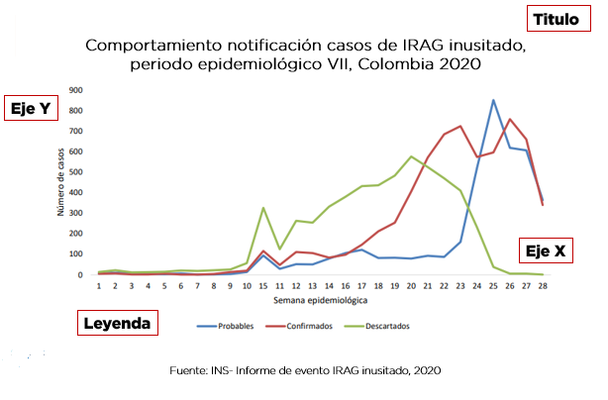

En el grafico anterior podemos visualizar las siguientes características de los gráficos de líneas:

En el **eje "X"** (horizontal) se muestran los valores de la variable independiente. En epidemiología, por lo general, la variable del eje "**X**" es el tiempo, no obstante, puede ser la edad o cualquier otra variable continua. El tiempo puede ser tan breve como minutos u horas, tan prolongado como años, y algo intermedio, según los datos. En el ejemplo, el tiempo se clasifica por semana epidemiológica.

En el **eje "Y"** (es la línea vertical a lo largo del costado) se muestra la variable dependiente, que, en epidemiología, suele ser una medida de frecuencia como número de casos o tasa de enfermedad. En el ejemplo, el eje "**Y**" representa las cantidades de casos, pero por lo general, en el eje "**Y**" también se ven las proporciones o las tasas.

En epidemiología y salud pública, se recomienda que el eje "**Y**" comience en cero y que solo se extienda más allá del valor más grande por graficar. Así mismo los intervalos tanto en eje “**Y**” y “**X**” deben ser equivalentes, guardando la misma proporcionalidad.

Por lo tanto, para graficar las líneas se van marcando el número de casos notificados por semana y se traza posteriormente la línea, por ejemplo, la línea azul identifica los casos probables para cada semana.

Un gráfico de líneas puede mostrar más de un conjunto de observaciones. Este ejemplo muestra tres; si se muestra más de un conjunto de observaciones en el mismo gráfico, se necesita una leyenda que le explique al lector qué línea representa qué dato.

Al igual que con las tablas, los gráficos deben tener un título descriptivo le permite al lector o espectador saber qué se presenta; así como una referencia o fuente cuando la información sea producida por una entidad o persona.

Pasos para crear un gráfico de líneas

1. Grafique los ejes, haciendo que el eje **X** sea más largo que el eje **Y** (la mejor razón es 5:3)

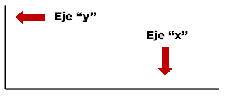

1. Eje **X**: determine la escala según los intervalos usados durante la recopilación de datos

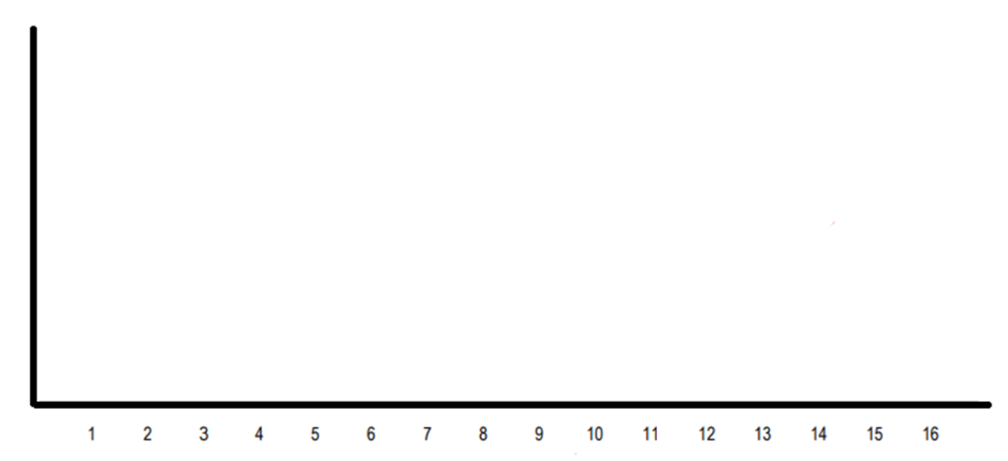

1. Eje **Y**:
   * Siempre inicie el eje “**Y**” con 0
   * Identificar el mayor valor, redondear al valor **Y** máx.
   * Seleccionar un tamaño de intervalo razonable para el eje **Y**

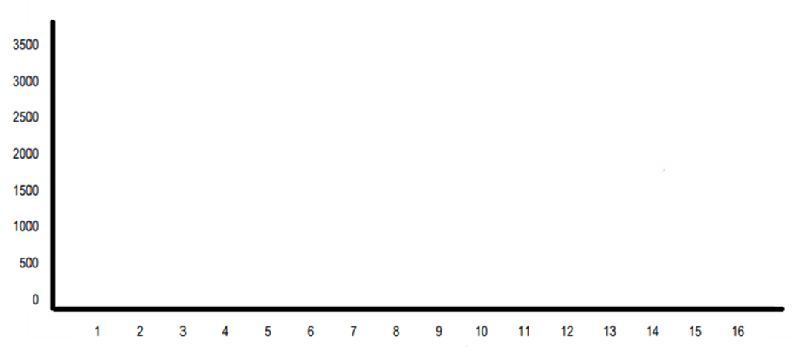

1. Trazar los datos

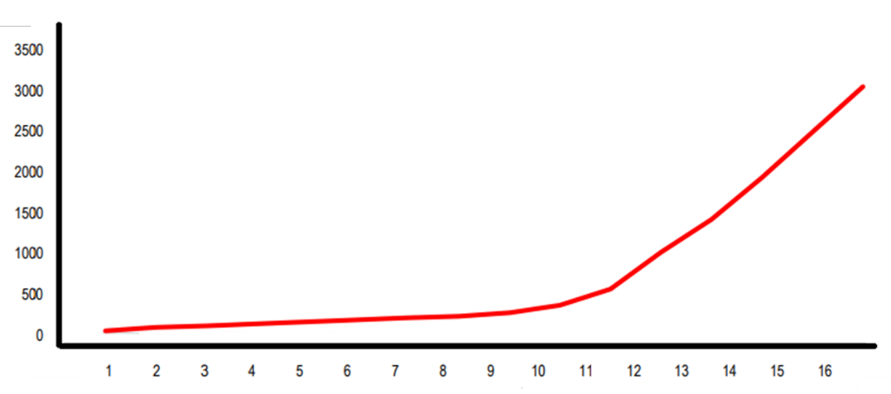

1. Agregar títulos y etiquetas del eje — Qué, dónde, cuándo
2. Agregar comentarios, notas al pie

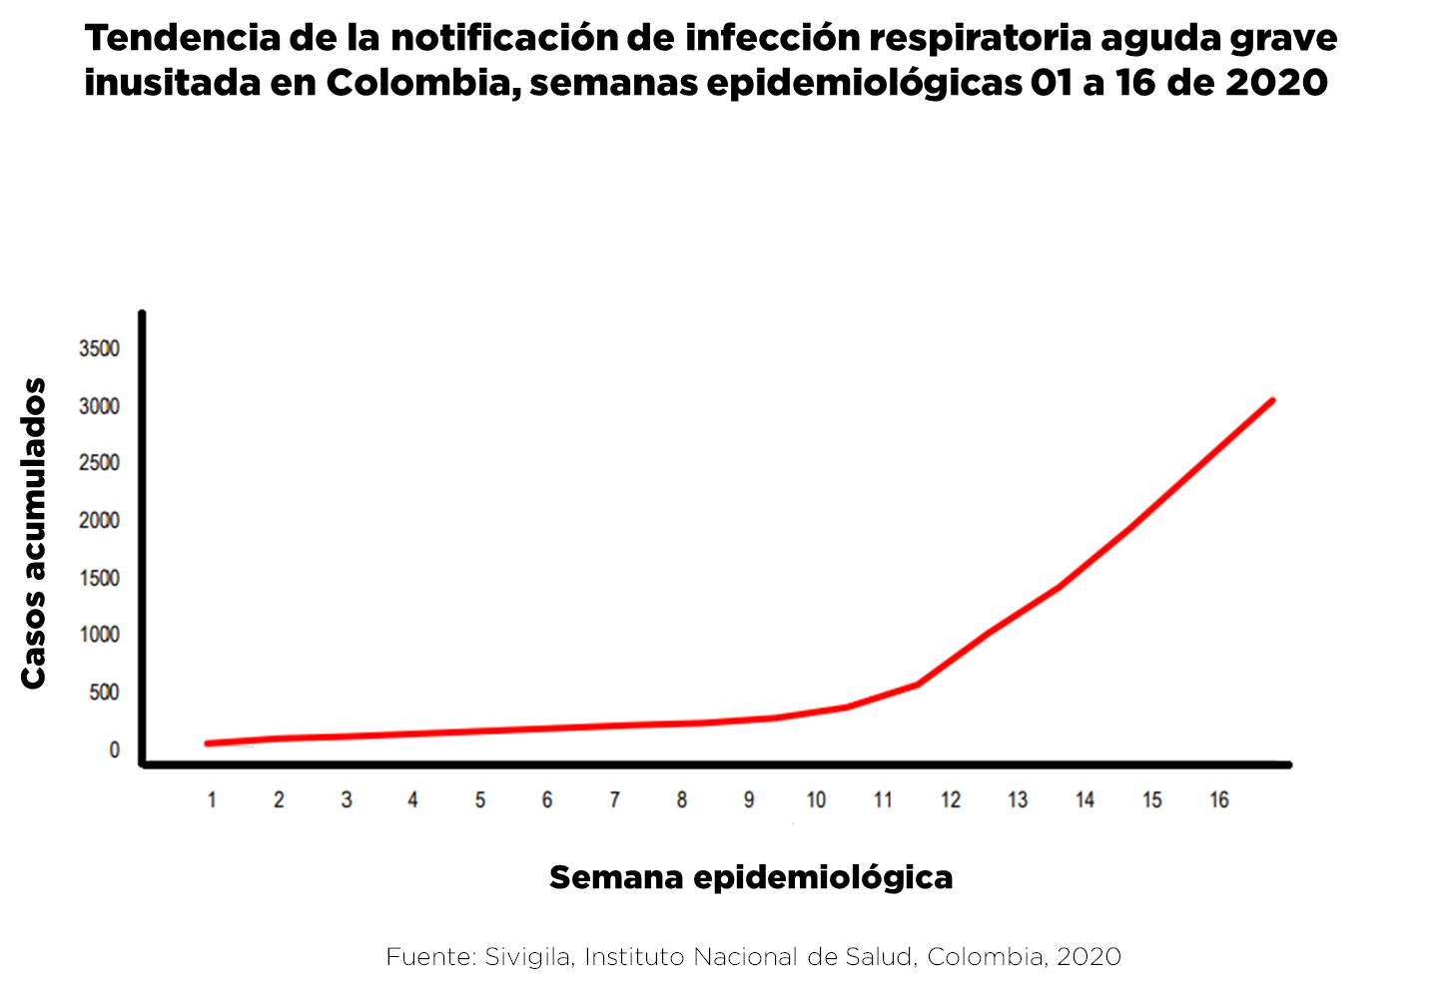

**Histogramas**

Un histograma es un gráfico de la distribución de frecuencia de una variable continua, basado en intervalos de clase, donde se utiliza columnas contiguas (sin espacios) para representar el número de observaciones para cada intervalo de clase en la distribución. El área de cada columna es proporcional al número de observaciones en ese intervalo.(2)

**Características de los histogramas**

* El eje **X** continuo, generalmente representa el tiempo (fecha de aparición o diagnóstico)
* El eje **Y** representa la frecuencia (número de casos)
* No hay espacios entre las columnas adyacentes, p. ej., las columnas adyacentes “se tocan”
* La altura de la columna es proporcional al número de observaciones en dicho intervalo
* Se usa comúnmente en epidemiologia de campo para graficar la “Curva epidémica” en investigaciones de un brote, representando el número de casos de enfermedad según el momento de aparición. El eje **Y** representa el número de casos; el eje **X** representa la fecha y / o la hora de inicio de la enfermedad.

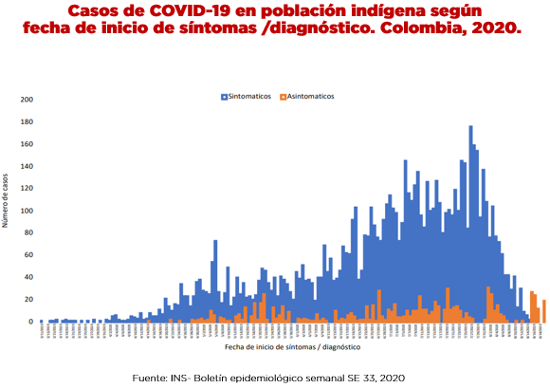

Este es un ejemplo de histograma de los casos de COVID-19 en población indígena en Colombia a semana epidemiológica 33 del 2020. Las columnas azules son los casos sintomáticos según la fecha de inicio de síntomas, y las barras naranjas son los casos asintomáticos según la fecha de diagnóstico.

Pasos para crear un histograma

1. Para datos numéricos continuos, asignar anchos iguales, categorías que no se superpongan

Ejemplo: En estudio de personas de 1 a 20 años se ha recolectado la siguiente información de las edades de 33 personas

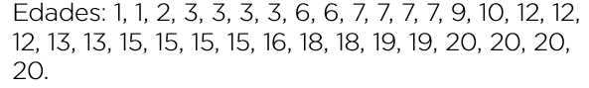

1. Contar el número de veces que aparece cada categoría

Ejemplo: según los datos de edad, se ha organizado en intervalos de 2 años

|  |  |
| --- | --- |
| **Edad (años)** | **Frecuencia** |
| 1-2 | 3 |
| 3-4 | 4 |
| 5-6 | 2 |
| 7-8 | 4 |
| 9-10 | 2 |
| 11-12 | 3 |
| 13-14 | 2 |
| 15-16 | 5 |
| 17-18 | 2 |
| 19-20 | 6 |

1. Graficar asignado una barra a cada categoría. En el eje “**X**” se representan los intervalos o grupos de edad y en el eje “**Y**” se representa el número de casos para cada grupo.
2. Trazar una barra con la misma altura que la frecuencia para cada categoría

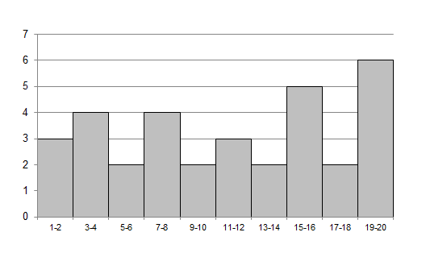

1. Incluir etiquetas de ejes con unidades y un título descriptivo.

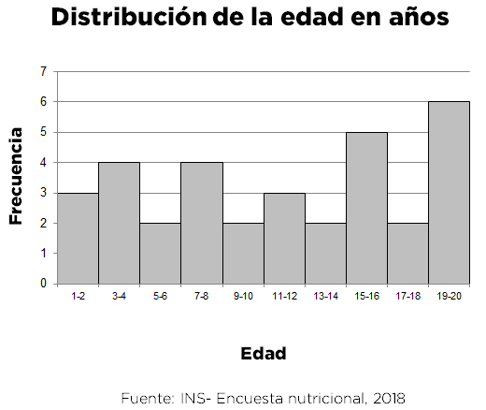

Gráfico de barras

Los gráficos de barras proporcionan una manera fácil de comparar la magnitud relativa de valores diferentes. Las barras en un gráfico de barras pueden estar organizadas de manera horizontal o vertical.

Una diferencia entre un histograma y un gráfico de barras es el tipo de variable: el histograma se usa para una variable continua o cuantitativa como tiempo o edad, mientras que un gráfico de barras se usa para variables discretas o cualitativas, como distrito o sexo.

Debido a que las categorías son discretas, las barras no se tocan: deben estar separadas por espacios. No obstante, todas las barras deben tener el mismo ancho.

En un gráfico de barras simple, las barras pueden organizarse en cualquier orden que tenga sentido, comunique la información y tenga buen aspecto – de manera alfabética o en orden ascendente o descendente.

Existen diferentes tipos de gráficos de barras: gráficos de barras simples, gráficos de barras agrupadas y gráficos de barras apiladas. La que elija dependerá de lo que quiera comunicar.

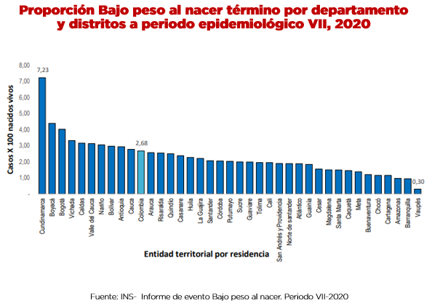

Este es un ejemplo de grafico de barras simple, en el que se observan la proporción de bajo peso al nacer por entidad territorial. En el eje “**Y**”, se encuentran los casos por cada 100 nacidos vivos, y en el eje “**X**” se grafica la entidad territorial de residencia de los casos. Como puede ver, las columnas están organizadas de alto a bajo.

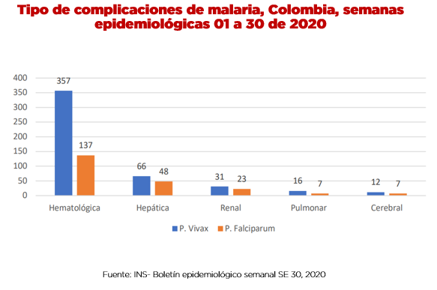

El grafico anterior es un ejemplo de barras agrupadas que se utiliza para mostrar dos variables; en este ejemplo se visualizan dos variables: el tipo de complicación y los agentes causantes de la malaria (*Plasmodium vivax* y *Plasmodium falciparum)*. Puede observarse fácilmente qué columna de cada par es más alta, por ejemplo, las complicaciones hematológicas por *Plasmodium vivax* es mayor que por *Plasmodium falciparum.*

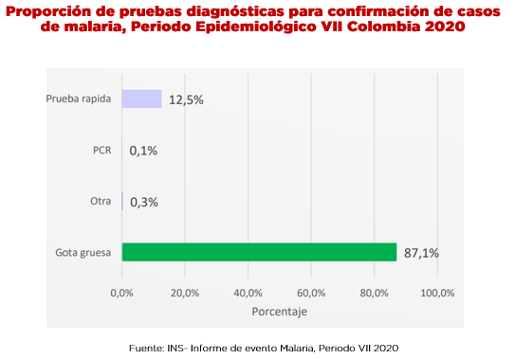

Este es un ejemplo de gráfico de barras horizontales en los que se muestra la proporción de pruebas diagnósticas para la confirmación de casos de malaria, evidenciando que la gota gruesa es la prueba que más se realiza con el 87,1 % seguido de la prueba rápida con 12,5 %.

**Otros tipos de gráficos:**

* Gráficos de sectores o ciclogramas
* Pictogramas

**Mapas**

Los mapas describen la distribución geográfica de una enfermedad/evento. Los dos tipos más comunes son:

Mapas de puntos

* Los símbolos representan ubicaciones de personas enfermas o eventos de salud
* Los símbolos pueden ser proporcionales al número de casos

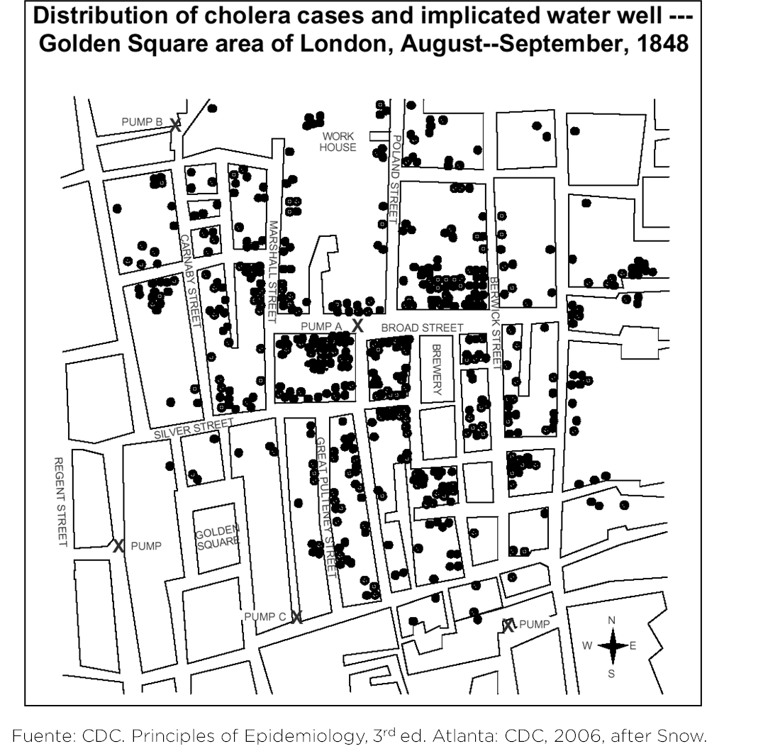

Tal vez, este sea el mapa de lugar más famoso en salud pública. Es un mapa creado por el anestesista del Reino de Inglaterra, quien también fue un epidemiólogo autodidacta denominado John Snow. Trazó mapas de las residencias de las personas que fallecieron de cólera durante una epidemia en un área particular de Londres en 1848. En ese momento, muchos científicos creían que el cólera se propagaba por el aire, pero John Snow creía que el cólera se propagaba por el agua. Por lo tanto, marcó las ubicaciones de las bombas de agua en el área, y vio que los casos se centraban en la bomba de Broad Street. Se retiró la manija de la bomba y la epidemia finalizó. La mayoría de los epidemiólogos marcan esta investigación como el nacimiento de la epidemiología de campo.

**Mapas de área**

* El sombreado o el color representan variaciones en los recuentos o tasas de enfermedades.

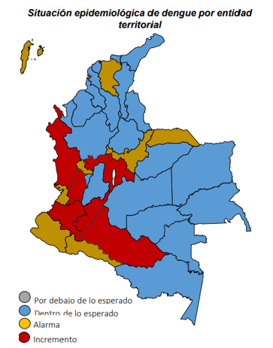

Fuente: INS- Informe de evento, PE VII, 2020

Este mapa, es un ejemplo de mapa de área en el que se representa la situación epidemiológica de dengue por entidad territorial en Colombia a periodo epidemiológico VII, 2020, observando que la mayoría de los departamentos están sombreados en azul, que muestra que los casos se encuentran dentro de lo esperado según la comparación con el comportamiento histórico del evento, le sigue el color rojo que representa los municipios con un incremento en el número de casos.

**Otros tipos de mapas:**

* **Mapas de calor**

**Plan de análisis**

El plan de análisis es una hoja de ruta para planificar la forma en que se deben analizar y dar a conocer los datos, de acuerdo con lo que se desea informar, según las necesidades o información que requieran las partes interesadas. Podría hacerse varias preguntas:

* ¿Cuántos casos se han presentado del evento?
* ¿Cuál es la tendencia de tiempo?
* ¿Cómo se distribuyen los casos por lugar?
* ¿Cuáles son sus características de sexo y edad?
* ¿Cuántas fuentes de información se reportan a tiempo?

El **plan de análisis** describe:

* Qué datos está usando
  + Fuente(s) de los datos: los datos provienen de una o varias fuentes de información
  + Variables: descripción, tipo (cuantitativas, cualitativas) categorías, valores asignados
* Cómo resumir los datos:
  + Medidas de tendencia central: mediana, promedio, rango
  + Medidas de frecuencia: proporciones, tasas, razón
* Como presentar/exponer:
  + Tablas: de una variable, compuestas, tablas de 2x2
  + Gráficos: líneas, barras, histogramas.
  + Mapas: puntos, área, etc.
* Cómo compilar los datos analizados en un informe.
  + Tabla vacía = tabla con título y etiquetas de categoría, estadísticas (si las hubiera), pero sin datos

**Tabla vacía:**

Elaborar la tabla vacía con las variables y categorías definidas de acuerdo con los objetivos de su informe, le permiten orientar el resumen y análisis de los datos recolectados.

A continuación, se presenta un ejemplo de tabla vacía en el que se relaciona el comportamiento de la infección de parásitos intestinales teniendo en cuenta dos variables: edad agrupada en intervalos y sexo, y para cada variable se estableció el número de casos y porcentaje:

Tabla. Proporción con infección de parásitos intestinales por grupo de edad y sexo[1]

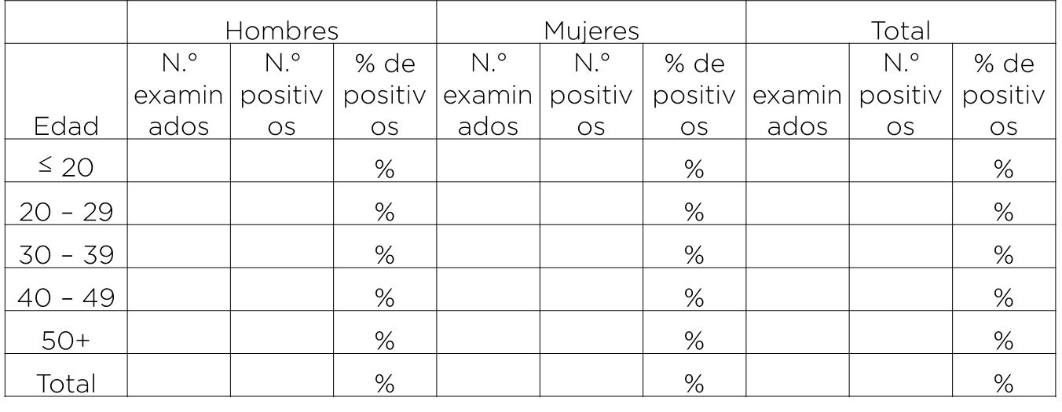

**Tabla llena:**

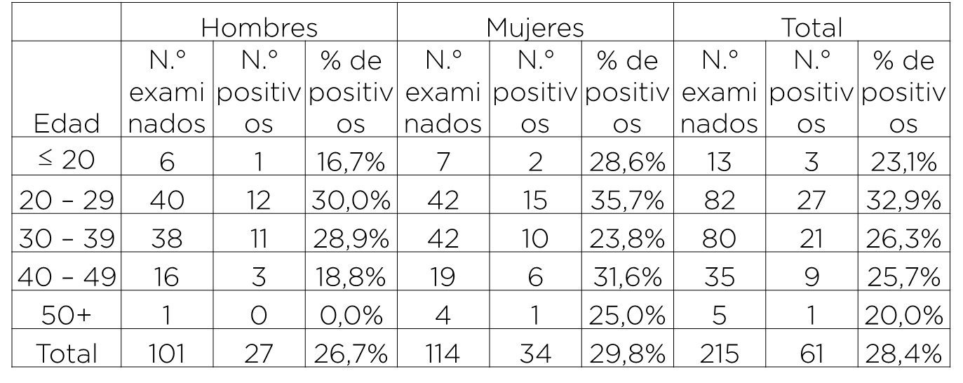

Pasos para llegar a las tablas vacías

1. Elegir variables a analizar / resumir

Para elegir las variables por analizar, podemos hacer varias preguntas de acuerdo con el objetivo del informe. Algunos ejemplos se muestran en el recuadro:

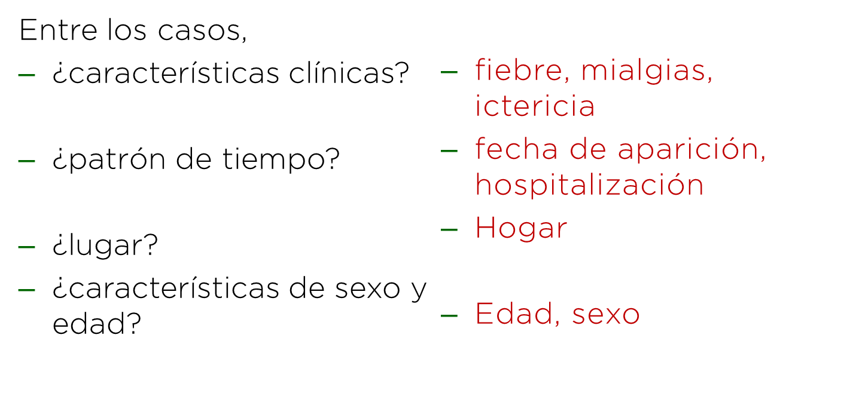

1. Por cada variable, determinar el tipo de variable.
2. Decidir cómo resumir cada variable, en base al tipo de variable.

|  |  |  |
| --- | --- | --- |
| **Tipo de variable** | **Categorías** | **Análisis** |
| **Datos cualitativos categóricos** | Descripciones  Información no numérica  Ejemplos: Enfermedad (sí / no), sexo, distrito | Razones, proporciones, distribuciones de frecuencia, tasas |
| **Datos cuantitativos** | Mediciones  Datos numéricos  Ejemplos: Edad, altura, cantidad de niños | Media, mediana, moda, rango. |

1. Para las variables cuantitativas, decidir las agrupaciones (categorías) si fuera necesario

Las diferentes enfermedades suelen afectar diferentes grupos etarios, por lo tanto, las agrupaciones de edad “estándar” reflejan los grupos de edad más afectados. Para muchas enfermedades, el valor predeterminado es grupos de 5 o 10 años, o pueden elegirse categorías ya estandarizadas por organizaciones nacionales o internacionales: ej. OMS, Ministerio de Salud y Protección Social.

1. Crear tablas vacías y estadísticas sin números.

El Paso 5 es crear tablas para recopilar datos que guíen su análisis. A continuación, se presenta el inicio de una tabla para recopilar datos.

|  |  |  |
| --- | --- | --- |
| **Características clínicas** | **Número** | **Porcentaje** |
| Fiebre |  |  |
| Mialgias |  |  |
| Ictericia |  |  |
| **Características demográficas** |  |  |
| Sexo masculino |  |  |
| Edad (años )   ≤ 9 |  |  |
| 10 – 19 |  |  |
| 20- 29 |  |  |

**Resumen**

* Existen diferentes tipos de gráficos para mostrar los datos (gráfico de líneas, barras e histograma).
* Los gráficos lineales son útiles para mostrar patrones o tendencias a lo largo de variables, generalmente el tiempo.
* Los histogramas generalmente se usan en epidemiología para las curvas epidémicas (casos por tiempo).
* Los gráficos de barras dan representación visual de datos de una variable o dos variables (barras agrupadas).
* Los mapas son útiles para representar la distribución geográfica de eventos o condiciones de salud.

**Bibliografía**

1. Centers for Disease Control and Prevention (CDC). Displaying Data. Lesson 1.06 FETP Frontline. In 2020.

2. Dicker R, Coronado F, Koo D, Gibson Parrish R, Centers for Disease Control and Prevention (CDC). Principles of epidemiology. An introduction to applied epidemiology and biostatistics. Third Edit. 2006.

1. Ref: Okodua M, et al. Age and sex distribution of intestinal parasite infection among HIV-infected subjects in Abeokuta, Nigeria. JHAS Online 2003;4:3